Realizar el informe de diagnóstico de Norton Security with Backup.

*El informe de diagnóstico de Norton, es una herramienta que permite recopilar información valiosa sobre el equipo, con la finalidad de brindar un servicio de mantenimiento preventivo y mejorar su vida útil.*

# Pasos para generar el informe de diagnóstico.

Abrir la consola principal de Norton:

1. En la barra de búsqueda del menú inicio, escribir la palabra ‘Norton’. Otra manera de acceder al programa, es dando doble clic al ícono de Norton que se encuentra en la barra de tareas.

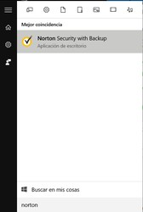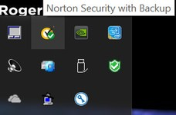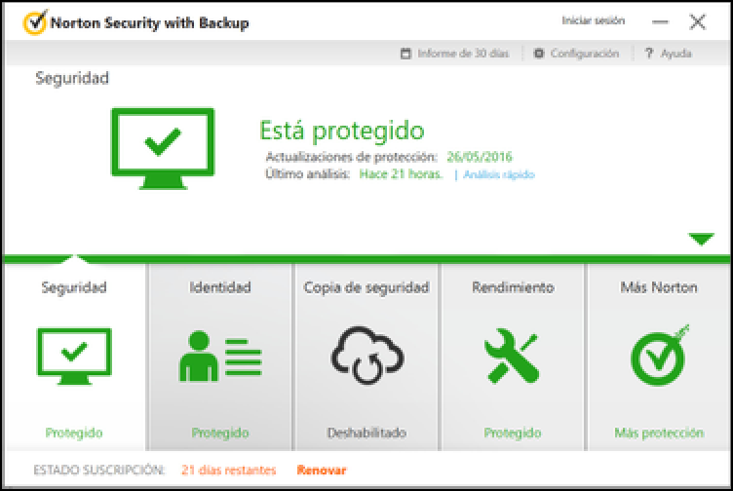

1. Dar clic en el panel de ***Seguridad*** y después en la opción de ***Ejecutar análisis***.

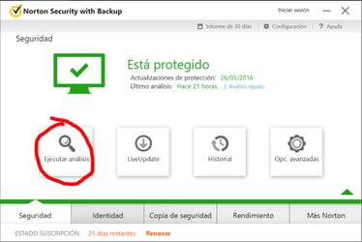

1. En la ventana de ***Análisis***, seleccionar la opción de ***Informe de diagnóstico***, y dar clic en el botón ***Ir*.**

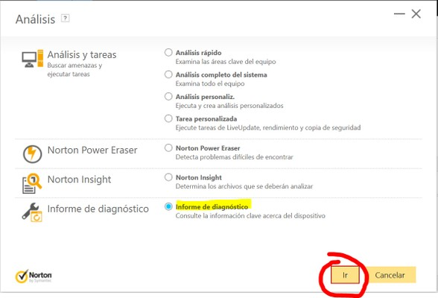

1. En la ventana de resultados, dar clic en la opción de ***Ver en navegador para imprimir o guardar.***

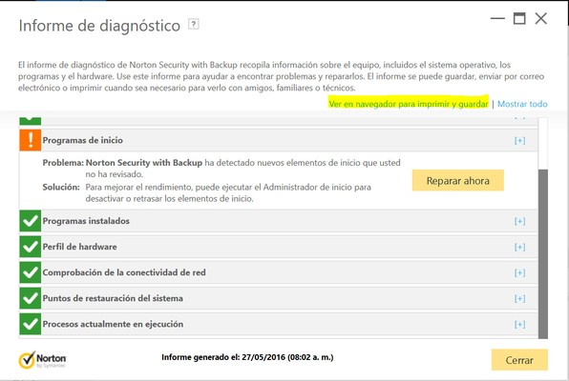

1. Cuando se muestren los resultados del análisis en el navegador web, es necesario exportarlos a un archivo .PDF, para poder ser enviados al área de ingeniería. Existen por lo menos dos formas de realizarlo:

Dentro del navegador web, dar clic en el menú ***File*** o ***Archivo*** y después en ***Print*** o ***Imprimir.***

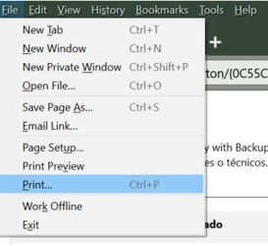

Presionando las teclas ***Ctrl + P.***

Una vez dentro del menú de impresión, seleccionar la impresora ***PDFCreator*** o **Microsoft *Print to PDF*.**

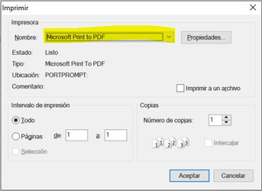

Guardar el documento PDF en cualquier ubicación, **cambiando el nombre del archivo por el nombre de usuario de la computadora.**

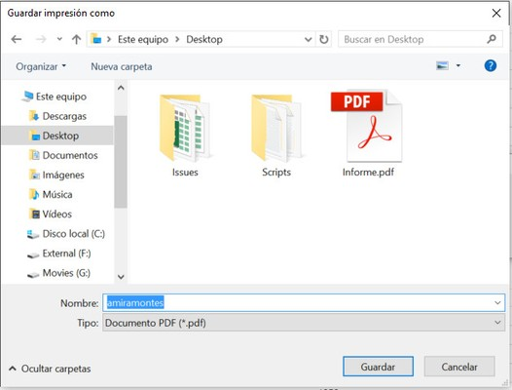

Adjuntar el documento PDF en un nuevo correo electrónico y enviarlo a la siguiente dirección: [***ingenieria@tgc.mx***](mailto:ingenieria@tgc.mx)

# Related articles

[Captura de solicitudes en Mesa de Ayuda](https://tgcstudio.jira.com/wiki/spaces/TMA/pages/50266114/Captura%2Bde%2Bsolicitudes%2Ben%2BMesa%2Bde%2BAyuda) [Instalacion de SW por Dominio](https://tgcstudio.jira.com/wiki/spaces/TMA/pages/147030017/Instalacion%2Bde%2BSW%2Bpor%2BDominio)

Realizar el informe de diagnóstico de Norton Security with Backup. [FAQ: Batería de laptop](https://tgcstudio.jira.com/wiki/spaces/TMA/pages/64749571)

[VPN TGC](https://tgcstudio.jira.com/wiki/spaces/TMA/pages/49348618/VPN%2BTGC)